Manual Técnico Accountfast  
Accountfast Technical Manual

Juan José Estrada Paniagua

Juan Pablo Márquez Espinosa

Carlos Andrés Orjuela Londoño

Instructores: Lee Jared Escobar Gómez

Alejandro Mejía Jaramillo

Edwin Alexander Patiño Palacio

Edilfredo Pineda Flórez

Aharon Alexander Aguas Navarro

SENA

Análisis y Desarrollo de Sistemas de Información

Nota del Autor

Juan José Estrada Paniagua. SENA. Análisis y Desarrollo de Sistemas de Información. Correspondencia: [juan.e2048@gmail.com](mailto:juan.e2048@gmail.com) Tel.3128417858; Juan Pablo Márquez Espinosa. SENA. Análisis y Desarrollo de Sistemas de Información. Correspondencia: [pablo1216n@gmail.com](mailto:pablo1216n@gmail.com) Tel. 320 5142068; Carlos Andrés Orjuela Londoño. SENA. Análisis y Desarrollo de Sistemas de Información. Correspondencia: [ca.orjuela00@gmail.com](mailto:ca.orjuela00@gmail.com) Tel. 320 5764796 .

**Contenido**

Introduccion 4

Objetivo 5

Objetivos Específicos 5

Alcances 5

Procedimientos para la Implementación del Sistema 6

Requisitos 6

Requisitos de hardware. 6

Requisitos de Software. 6

Instalación y Configuración 6

Configuración del sistema 9

Carpeta app. 10

Carpeta base de datos. 10

Carpeta public. 11

Archivo .htaccess. 12

Descripción de la Base de Datos 13

Diagrama de Relaciones Entre las Tablas 13

Descripción de las Tablas 14

Tabla administrador. 14

Tabla empresa. 15

Tabla gasto. 16

Tabla empleado. 17

Tabla proveedor. 18

Tabla categoría. 19

Tabla detalle factura. 19

Tabla producto. 20

Tabla factura. 21

Tabla cliente. 22

Diseño de Reportes y Pantallas 23

Reportes 23

Gráfica. 23

PDF. 24

Pantallas 25

Pantalla de inicio de sesión. 25

Pantallas de los módulos del sistema. 26

# Introduccion

El presente manual describe los pasos necesarios para que aquellas personas que tengan conocimiento en desarrollo web, con el lenguaje de programación PHP y el gestor de bases de datos MySQL, pueda realizar una correcta instalación y configuración del sistema AccountFast, el cual fue creado para la gestión de la información dentro de las Pyme (Pequeñas y medianas empresas) y está compuesto por los módulos de factura, gastos, clientes, proveedores, empleados e inventario.

# Objetivo

Dar a conocer la información necesaria para poder realizar la instalación y configuración del sistema.

## Objetivos Específicos

* Definir el proceso de instalación del sistema.
* Dar a conocer las especificaciones de Hardware y Software necesarios para el correcto funcionamiento del sistema.
* Describir las herramientas usadas para el diseño y desarrollo del sistema.

# Alcances

* Ampliar el módulo de empleados para que permita llevar control sobre el pago de los empleados.
* Hacer el sistema funcional en otros países de Latinoamérica cambiando lo que tiene que ver con la moneda, impuestos etc.
* Hacer el aplicativo para dispositivos móviles.

# Procedimientos para la Implementación del Sistema

## Requisitos

### Requisitos de hardware.

Procesador: 1.0 GHz

Memoria RAM: 256 MB

Disco Duro: 600 MB de espacio libre.

Se recomienda una conexión a internet estable.

### Requisitos de Software.

Sistema Operativo: Windows 7 o superiores.

XAMPP o Wamp

Navegador Web recomendado Google Chrome o Mozilla Firefox.

## Instalación y Configuración

Para la instalación se debe tener en el equipo completamente funcional ya sea XAMPP o Wamp y copiar la carpeta raíz del proyecto a la siguiente dirección, en el caso de XAMPP C:\XAMPP\htdocs y en caso se de Wamp C:\Wamp\www.

En cuanto a la configuración se recomienda que el puerto del Apache sea el 80 y el de MySQL 3306.

Para correr el proyecto, primero se debe ejecutar XAMPP o Wamp y verificar que estén funcionando tanto el Apache como MySQL.

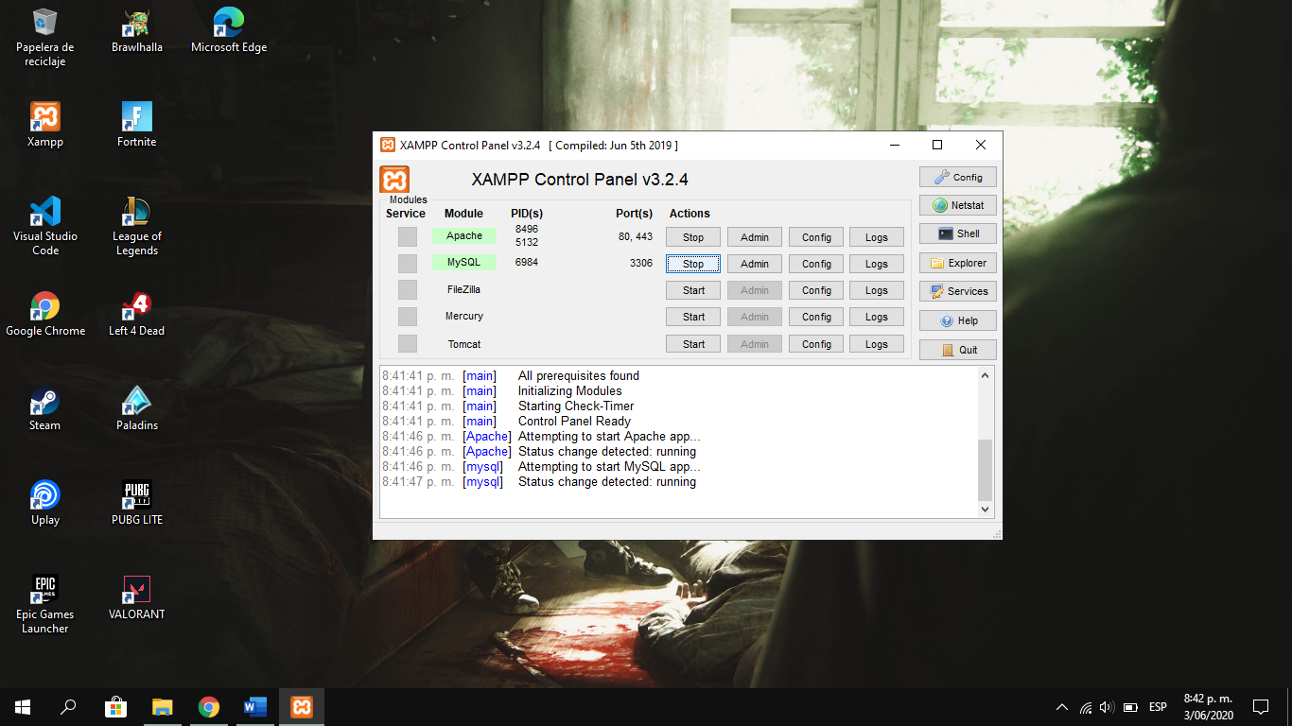

Luego, dentro del navegador se debe ir a la siguiente dirección: <http://localhost/phpmyadmin/> para importar la base de datos, primero se debe hacer clic en “Importar” que se encuentra en el menú superior, para después hacer clic en el botón Examinar.

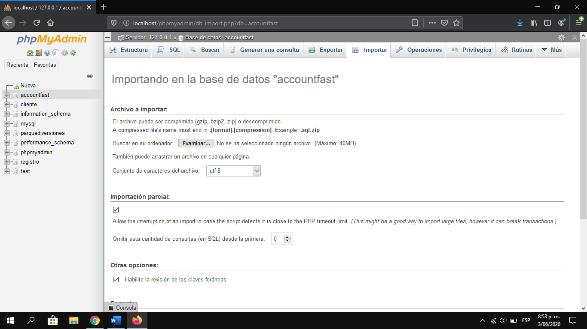

Después de hacer clic en el botón Examinar se debe escoger el archivo que contiene la base de datos la cual está ubicada en la carpeta raíz del sistema, concretamente en la siguiente ruta: D:\XAMPP\htdocs\Accountfast\base de datos\accountfast.sql

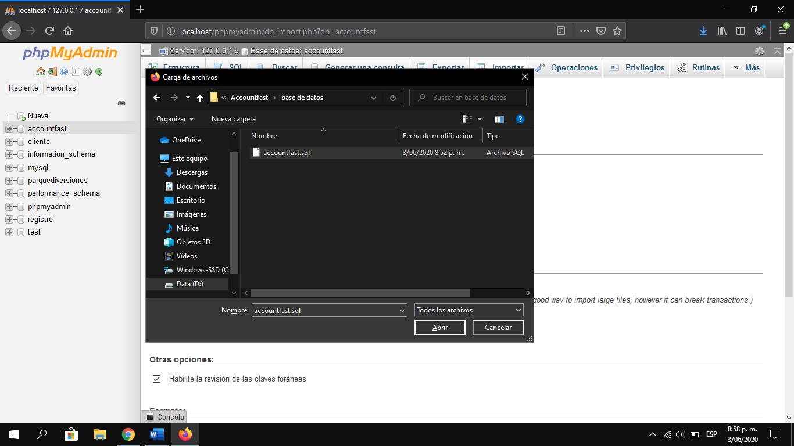

Una vez importada correctamente la base de datos, dentro del navegador se debe copiar la siguiente dirección: <http://localhost/accountfast/> para abrir la pantalla de inicio del sistema.

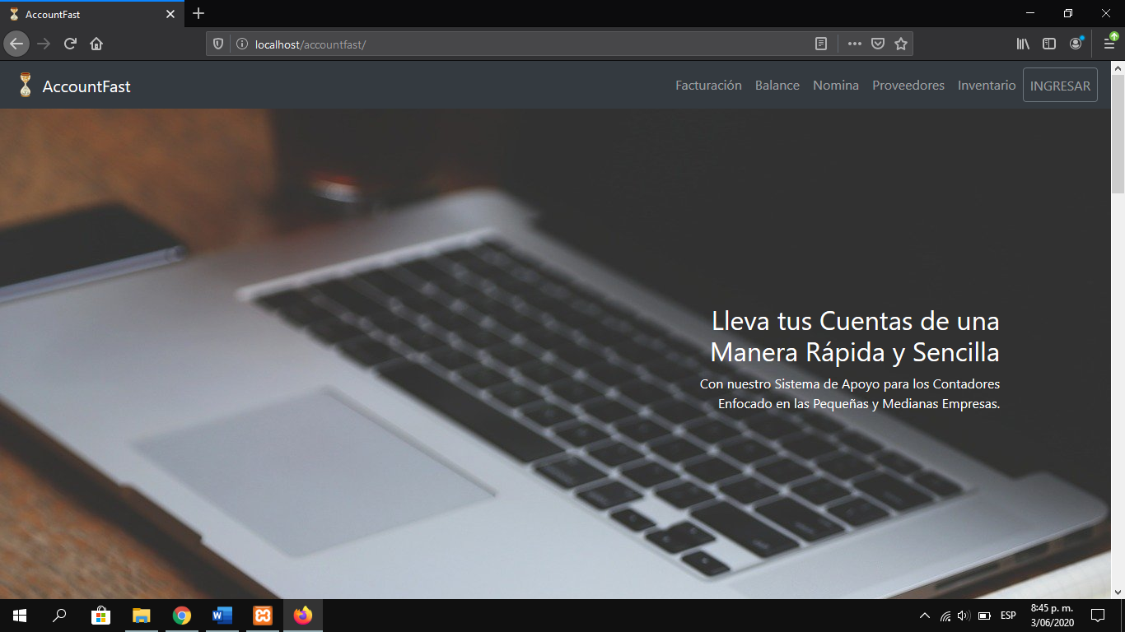

Luego de que se muestre la pantalla de inicio habrá quedado instalado correctamente el sistema.



## Configuración del sistema

El sistema AccountFast está desarrollado principalmente bajo el patrón MVC (Modelo Vista Controlador) con el lenguaje de programación PHP y base de datos en MySQL, cuenta con una interfaz gráfica desarrollada en HTML, CSS y Bootstrap también cuenta con AJAX en el módulo de productos y en el inicio de sesión. Se usaron las librerías PHPMailer para enviar correos electrónicos y ChartJS para hacer la gráfica de barras.

El sistema cuenta con la siguiente estructura de carpetas:

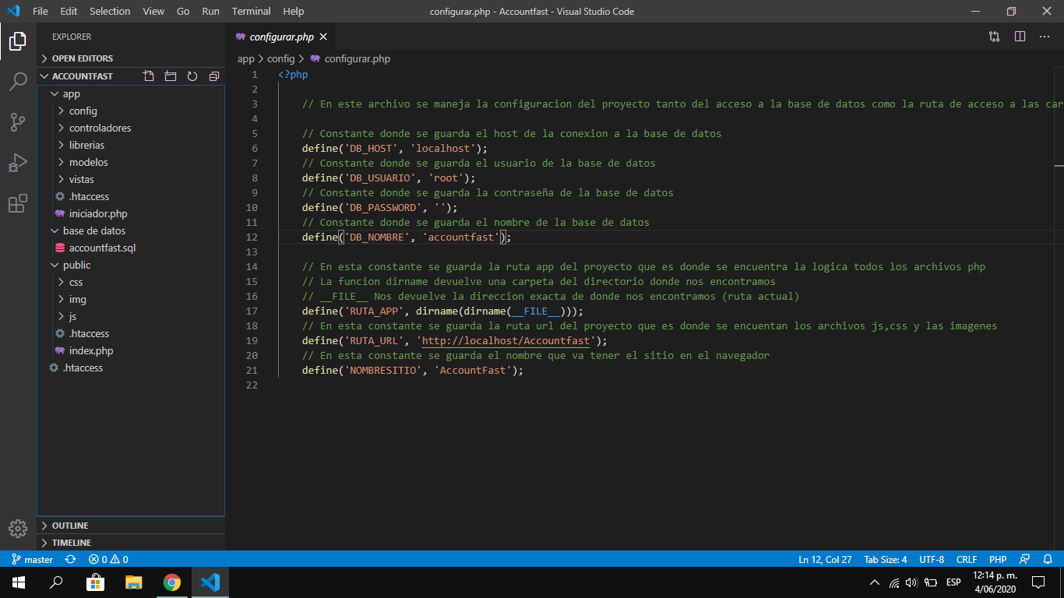

A continuación, se describirán las carpetas más importantes:

### Carpeta app.

Esta carpeta cuenta con todo el código del sistema incluyendo las clases que ofrecen funcionalidad al aplicativo, archivos de configuración, librerías usadas y las vistas. Dentro de esta carpeta se encuentra el archivo “**configurar.php**” en el cual se puede configurar la conexión con la base de datos y la ruta del sistema.

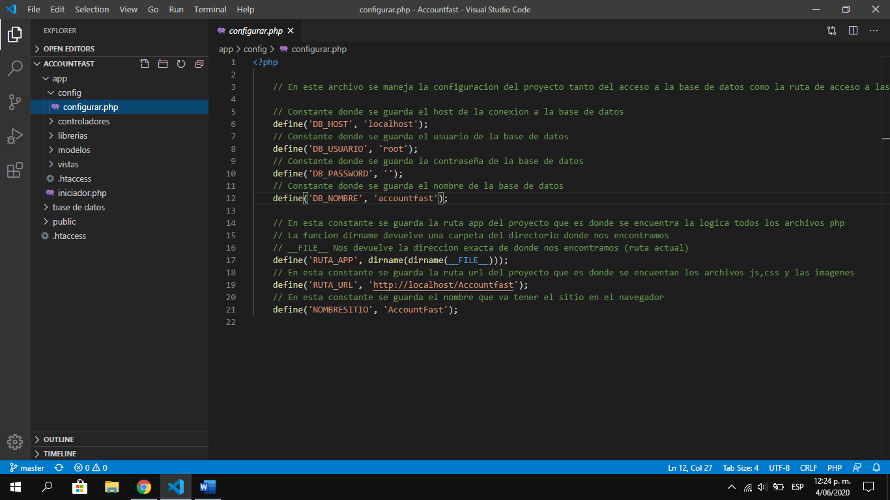

### Carpeta base de datos.

Esta carpeta cuenta con el script de la base de datos que debe ser importado antes de hacer uso del sistema.

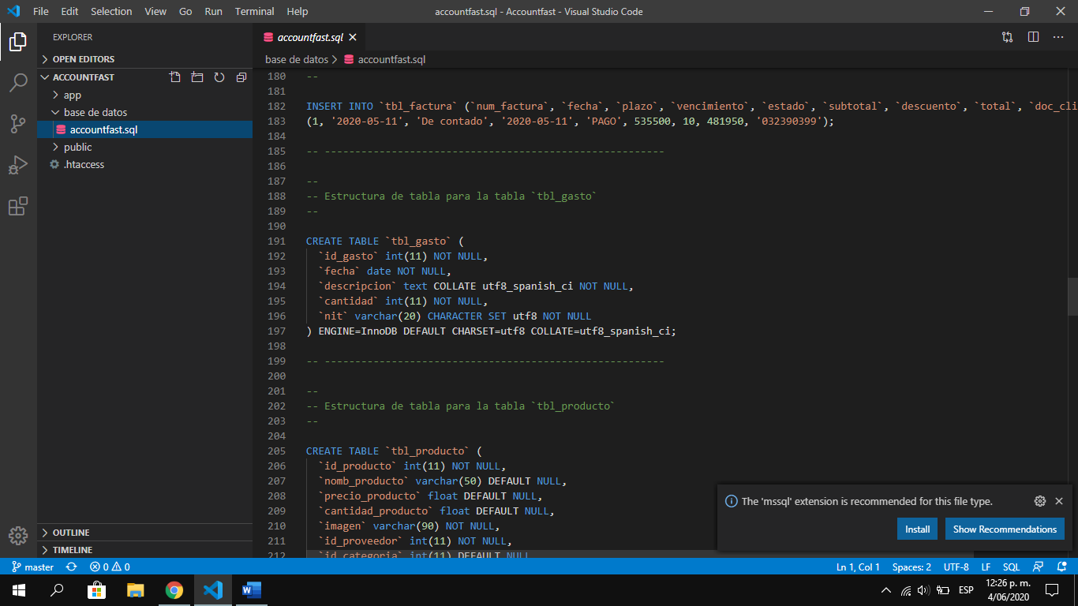

### Carpeta public.

Esta carpeta cuenta con todos los archivos estáticos del aplicativo, es decir, archivos CSS, JS e imágenes, esta carpeta es complementaria de la carpeta app. Cuenta con un archivo “**index.php**” en el cual se instancia la clase Core que es la clase principal del sistema, además se llama al archivo iniciador que contiene los archivos que se requieren en todo el aplicativo.

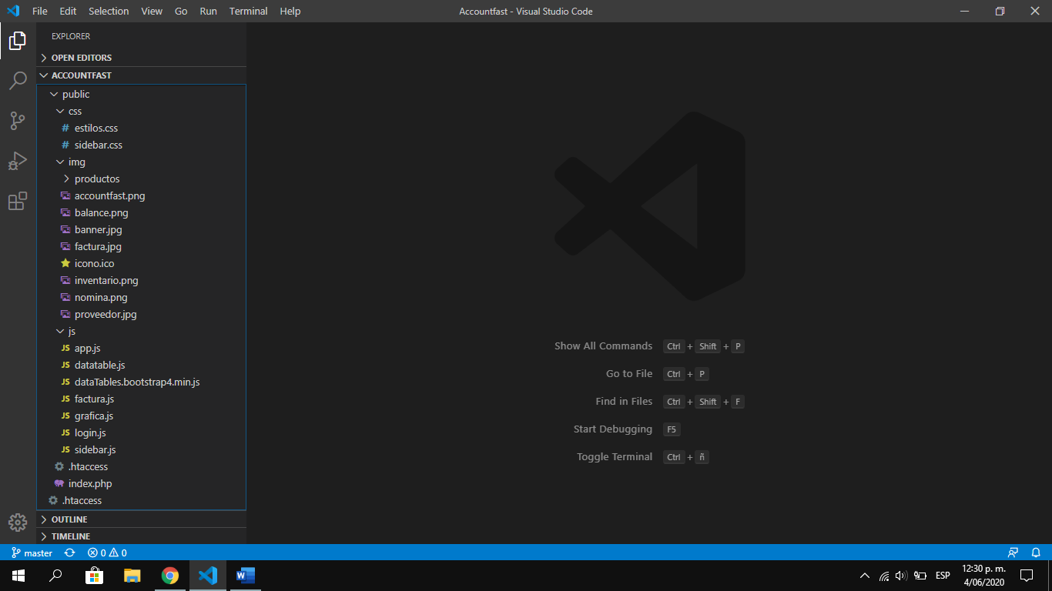

### Archivo .htaccess.

Este archivo restringe el acceso a algunos archivos del sistema que no deben ser vistos por los usuarios y, además se usa para manejar URLs amigables en el sistema.

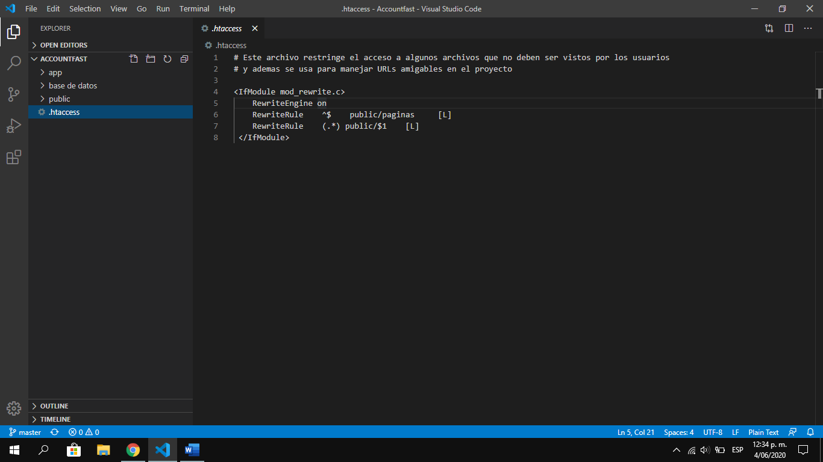

# Descripción de la Base de Datos

## Diagrama de Relaciones Entre las Tablas

## Descripción de las Tablas

### Tabla administrador.

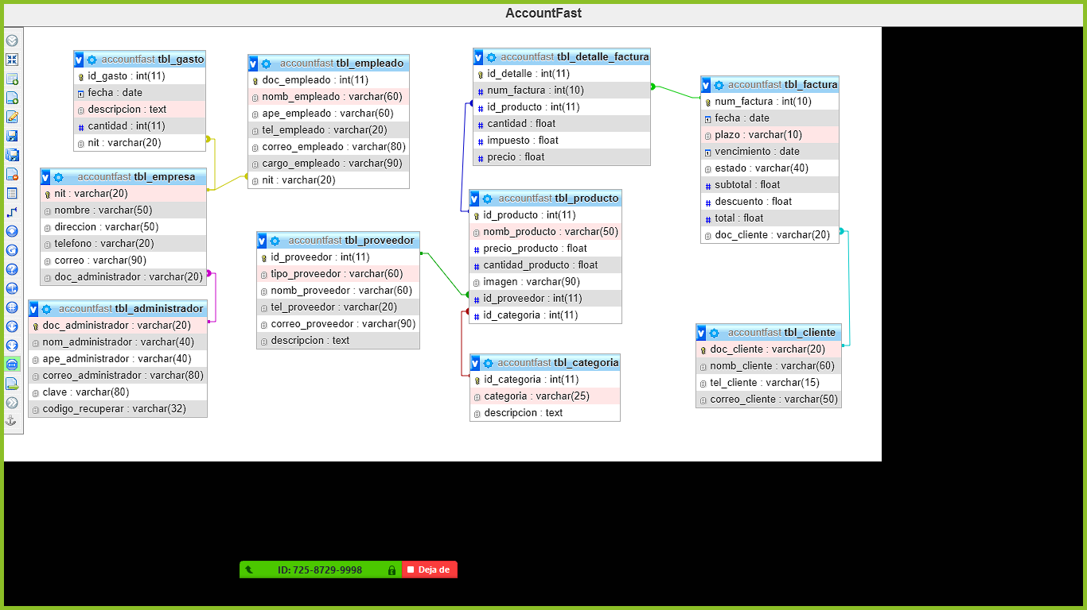

**Doc_administrador:** Guarda el documento de identidad del administrador. Tipo varchar máximo 20 caracteres, es la clave primaria.

**Nom_administrador:** Guarda los nombres del administrador. Tipo varchar máximo 40 caracteres.

**Ape_administrador:** Guarda los apellidos del administrador tipo varchar máximo 80 caracteres.

**Correo_administrador:** Guarda la dirección de correo electrónico del administrador. Tipo varchar máximo 80 caracteres.

**Clave:** Guarda la contraseña con la que el administrador podrá ingresar al sistema. Tipo varchar máximo 80 caracteres.

**Codigo_recuperar:** Guarda un código único que usará el administrador para recuperar su contraseña en caso de que la olvide. Tipo varchar máximo 32 caracteres.

### Tabla empresa.



**Nit:** Guarda el Nit de la empresa. Tipo varchar máximo 20 caracteres, es la clave primaria.

**Nombre**: Guarda el nombre de la empresa. Tipo varchar máximo 50 caracteres

**Dirección:** Guarda la dirección o lugar donde se encuentra ubicada la empresa. Tipo varchar máximo 50 caracteres.

**Correo**: Guarda la dirección de correo electrónico de la empresa. Tipo varchar máximo 90 caracteres.

**Doc_administrador:** Es una foreign key que relaciona la tabla empresa con la tabla administrador. Guarda el documento de identidad del administrador. Tipo varchar máximo 20 caracteres.

### Tabla gasto.



**Id_gasto**: Guarda el identificador único de cada gasto. Tipo integer maximo 11 caracteres, auto increment, es la clave primaria.

**Fecha:** Guarda la fecha en la que se realizo el gasto. Tipo date.

**Descripcion:** Guarda una breve descripcion de lo que fue el gasto. Tipo text.

**Cantidad:** Guarda el precio del gasto que se realizo. Tipo integer maximo 11 caracteres.

**Nit:** Es una foreign key la cual guarda el NIT de la empresa la cual realizo el gasto, para relacionar la tabla de empresa y gasto. Tipo varchar maximo 20 caracteres.

### Tabla empleado.



**Doc_empleado:** Almacena el documento de identidad del empleado. Tipo integer máximo de 11 caracteres, es la clave primaria.

**Nomb_empleado:** Almacena el nombre del empleado , tipo varchar con un máximo de 60 caracteres.

**Ape_empleado:** Almacena el apellido del empleado, tipo varchar con un máximo de 60 caracteres.

**Tel_empleado:** Almacena el teléfono del empleado, tipo varchar con un máximo de 20 caracteres.

**Correo_empleado:** Almacena el correo del empleado, tipo varchar con un máximo de 80 caracteres.

**Cargo_empleado:** Almacena el cargo del empleado , tipo varchar con un máximo de 90 caracteres.

**Nit:** Es una foreign key que relaciona la tabla empleado con la tabla empresa. Tipo varchar con un máximo de 20 caracteres.

### Tabla proveedor.



**ID_proveedor:** Almacena el identificador del proveedor. Tipo de dato integer con un máximo de 11 caracteres, es la clave primaria.

**Tipo_proveedor:** Almacena el tipo de proveedor. Tipo de dato varchar con un máximo de 60 caracteres.

**Nomb_proveedor:** Almacena el nombre del proveedor. Tipo de dato varchar con un máximo de 60 caracteres.

**Tel_proveedor:** Almacena el número de contacto del proveedor. Tipo de dato varchar con un máximo de 20 caracteres.

**Correo_proveedor**: Almacena el correo de contacto del proveedor. Tipo de dato varchar con un máximo de 90 caracteres.

**Descripción:** Almacena una breve descripción que se hace del proveedor. Tipo de dato text.

### Tabla categoría.



**Id_categoria:** Almacena el identificador único de la categoría. Tipo de dato integer con un máximo de 11 caracteres, es la clave primaria.

**Categoria:** Almacena el nombre de la categoría. Tipo de dato varchar con un máximo de 25 caracteres.

**Descripción:** Almacena una breve descripción de la categoría. Tipo de dato text.

### Tabla detalle factura.



**Id_detalle:** Almacena el identificador del detalle de la factura. tipo de dato integer con un máximo de 11 caracteres, es la clave primaria.

**Num_factura:** Es una foreign key que relaciona la tabla detalle factura con la tabla factura. Almacena el numero de la factura realizada. Tipo de dato integer con un máximo de 10 caracteres.

**Id_producto:** Es una foreign key que se relaciona con la tabla productos. Tipo de dato integer con un máximo de 11 caracteres.

**Cantidad:** Almacena la cantidad del producto a llevar, tipo de dato float.

**Impuesto:** Almacena la el impuesto del producto, tipo de dato float.

**Precio:** Almacena el precio del producto, tipo de dato float.

### Tabla producto.



**Id_producto:** Almacena el identificador del producto. Tipo de dato integer con un máximo de 11 caracteres, es la clave primaria.

**Nomb_producto**: Almacena el nombre del producto. Tipo de dato varchar con un máximo de 50 caracteres.

**Precio_producto:** Almacena el precio del producto. Tipo de dato float.

**Cantidad_producto:** Almacena la cantidad de producto que hay disponibles en el inventario. Tipo de dato float.

**Imagen:** Almacena el nombre que tiene el archivo de la imagen y su extensión (jpg o png). Tipo de dato varchar con un máximo de 90 caracteres.

**Id_proveedor:** Es la foreign key que se relaciona con la tabla proveedor. Tipo de dato integer con un máximo de 11 caracteres.

**Id_categoria:** Es la foreign key que se relaciona con la tabla categoría. Tipo de dato integer con un máximo de 11 caracteres.

### Tabla factura.



**Num_factura:** Es el identificador de la factura realizada. Tipo de dato integer con un máximo de 10 caracteres, auto increment, es la clave primaria.

**Fecha:** Almacena la fecha de la creación de la factura. Tipo de dato date.

**Plazo:** Almacena el plazo de pago para la factura. Tipo de dato varchar con un máximo de 10 caracteres.

**Vencimiento:** Almacena la fecha límite de pago de la factura. Tipo de dato date.

**Estado:** Almacena el estado actual de la factura (pago / pendiente). Tipo de dato varchar con un máximo de 40 caracteres.

**Subtotal:** Almacena el subtotal a pagar de la factura. Tipo de dato float.

**Descuento:** Almacena el descuento que se le realiza a la factura. Tipo de dato float.

**Total:** Almacena el total a pagar de la factura. Tipo de dato float.

**Doc_cliente:** Es la foreign key que se relación con la tabla cliente. Tipo de dato varchar con un máximo de 20 caracteres.

### Tabla cliente.



**Doc_cliente:** Almacena el documento de identidad o identificador del cliente. Tipo varchar máximo 20 caracteres, es la clave primaria.

**Nomb_cliente:** Almacena el nombre del cliente. Tipo de dato varchar máximo 60 caracteres.

**Tel_cliente:** Almacena el teléfono de contacto del cliente. Tipo de dato varchar máximo 15 caracteres.

**Correo_cliente:** Almacena el correo electrónico del cliente. Tipo de dato carchar máximo 50 caracteres.

# Diseño de Reportes y Pantallas

## Reportes

El sistema AccountFast cuenta con dos tipos de reportes, el primero es el reporte en grafico de barras que muestra el balance entre las ventas y los gastos de la empresa durante un año, el segundo reporte es un archivo PDF que muestra la factura de venta y todos sus detalles.

Cada uno de los archivos del sistema están documentados para mayor entendimiento de los procesos que se llevan a cabo.

### Gráfica.

Para la gráfica de barras se utilizó una librería de JavaScript llamada ChartJS que por medio de AJAX recibe los datos de las tablas factura y gastos para luego ser mostrados aquí.

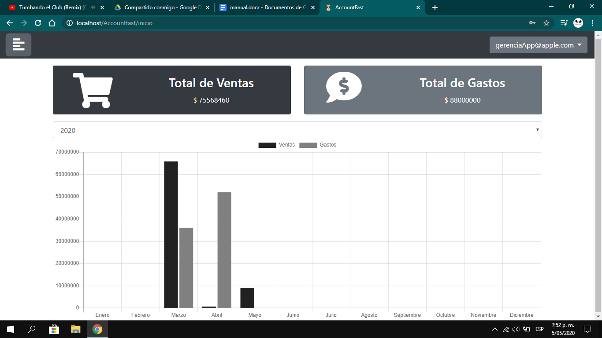

### PDF.

Para generar el PDF se usó la librería de PHP llamada FPDF, que por medio de una consulta a la base de datos trae toda la información correspondiente con la factura.

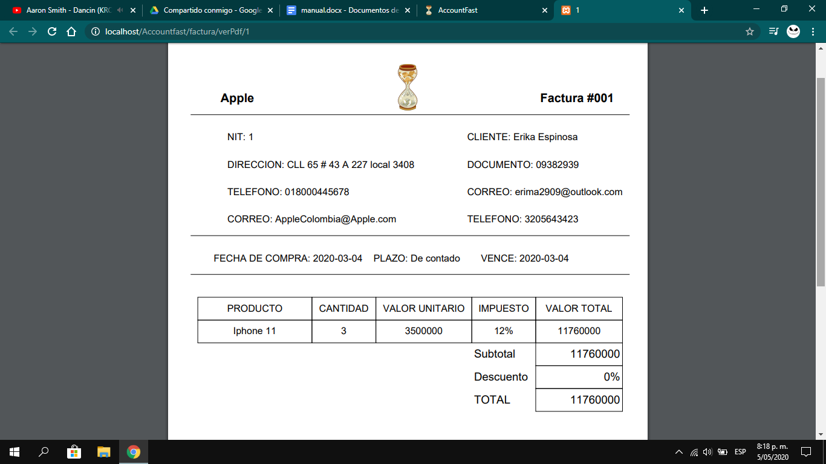

## Pantallas

### Pantalla de inicio de sesión.

Para el diseño de esta pantalla se usó HTML en conjunto con Bootstrap el cual le da estilos al texto, los campos y los botones, además de permitir el funcionamiento de las ventanas modal, la pantalla está compuesto por una fila que tiene dos columnas, la primera columna tiene todo el diseño del formulario y la segunda contiene una imagen de fondo la cual fue agregada por medio de CSS. El logo de AccountFast y su rotacion fueron hechas tambien en CSS, el icono del boton de retroceso fue sacado de <https://fontawesome.com/>.

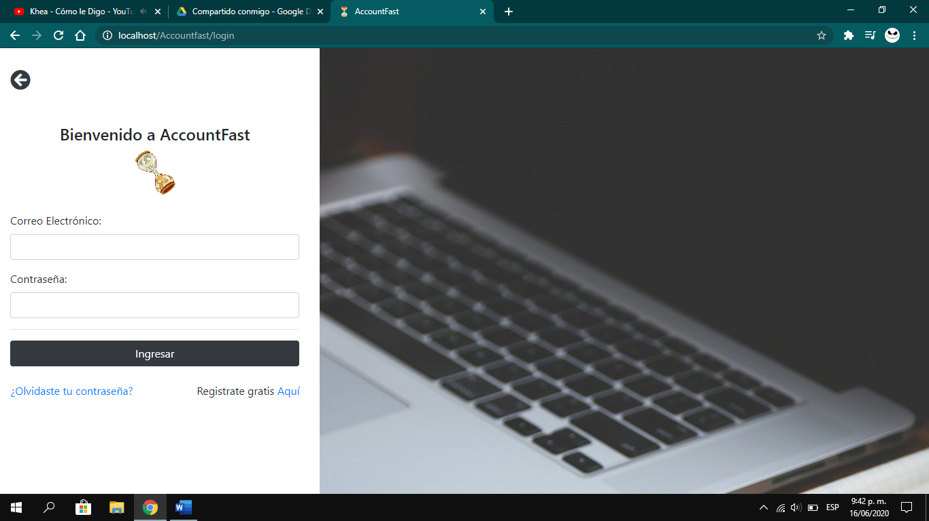

### Pantallas de los módulos del sistema.

Las pantallas de los módulos Facturación, Gastos, Clientes, Proveedores, Empleados e Inventario se realizaron de la siguiente manera:

En estas pantallas se trae la barra lateral y el menú superior por medio de un include de PHP, las pantallas están diseñada en HTML y Bootstrap principalmente, los iconos fueron sacados de <https://fontawesome.com/> y para las tablas se usó una librería de JavaScript llamada DataTables. Las ventanas modales también fueron diseñadas con Bootstrap.

#### Pantalla del módulo facturación.

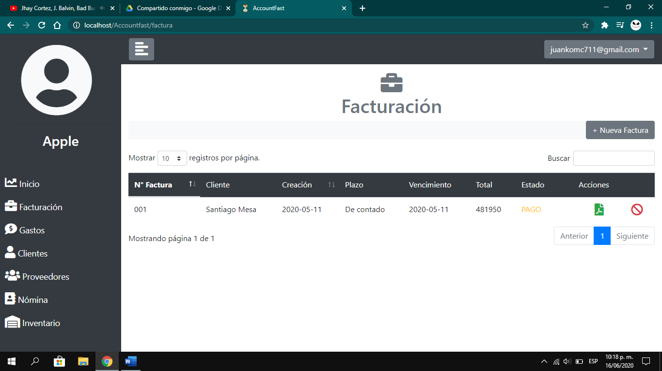

Ventana modal modulo facturación.

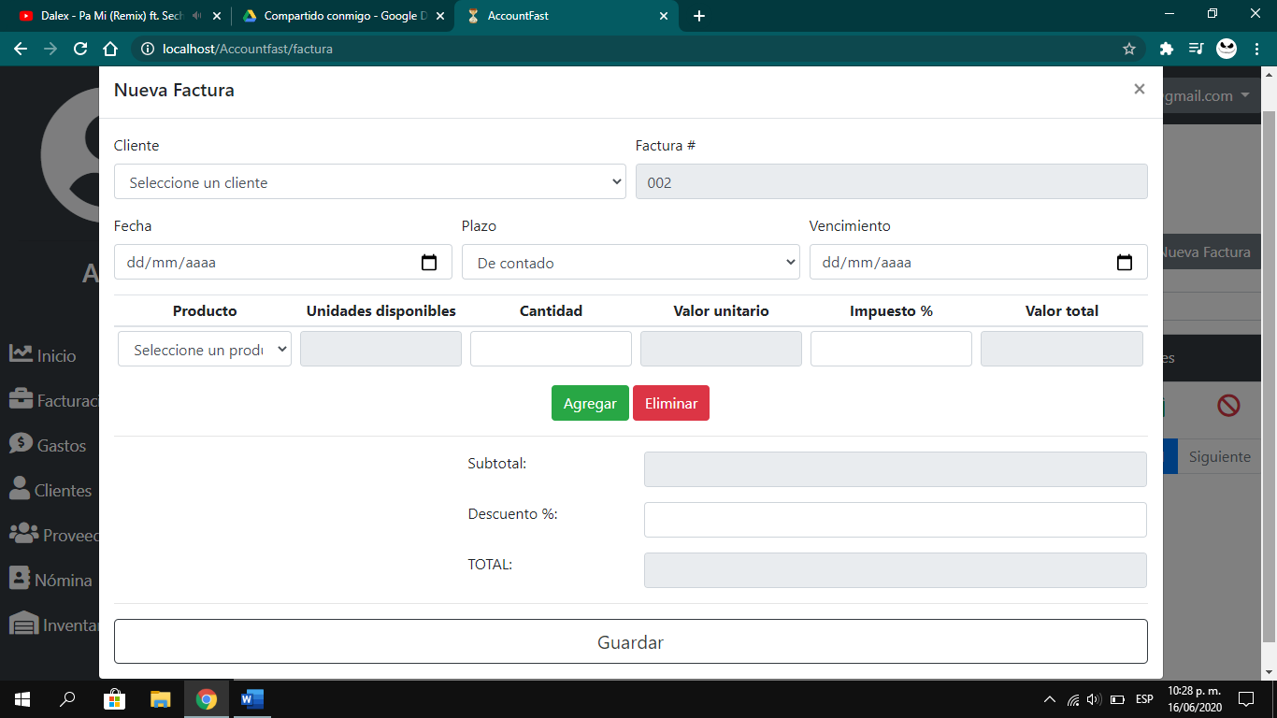

#### Pantalla del Modulo Gastos.

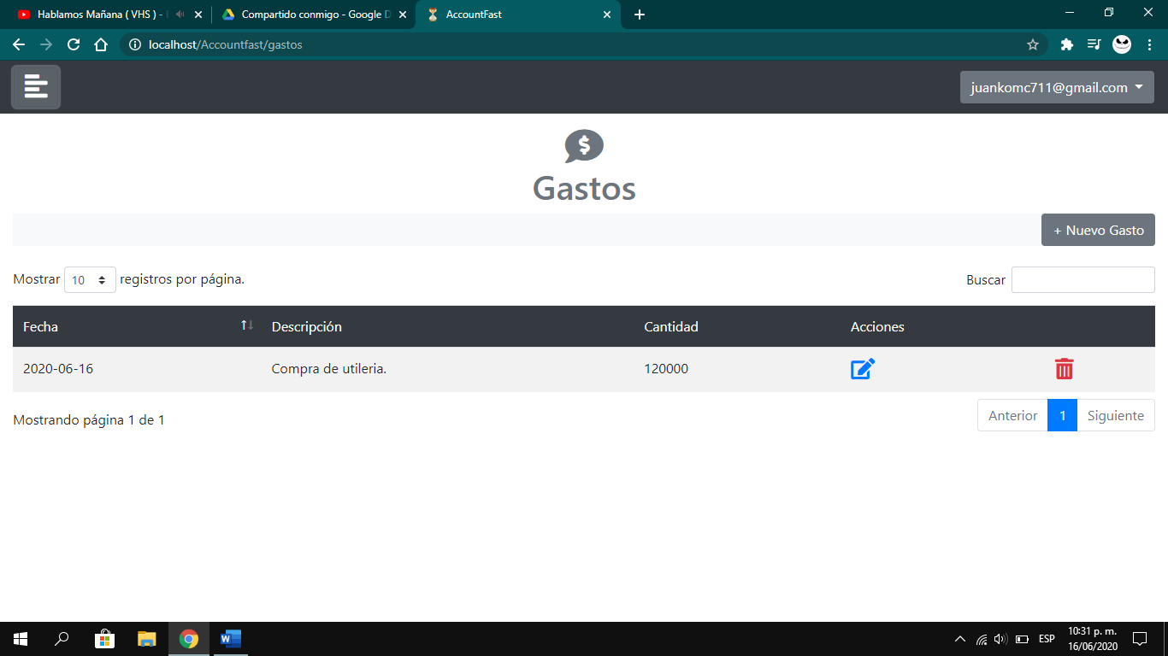

Ventana modal modulo gasto.

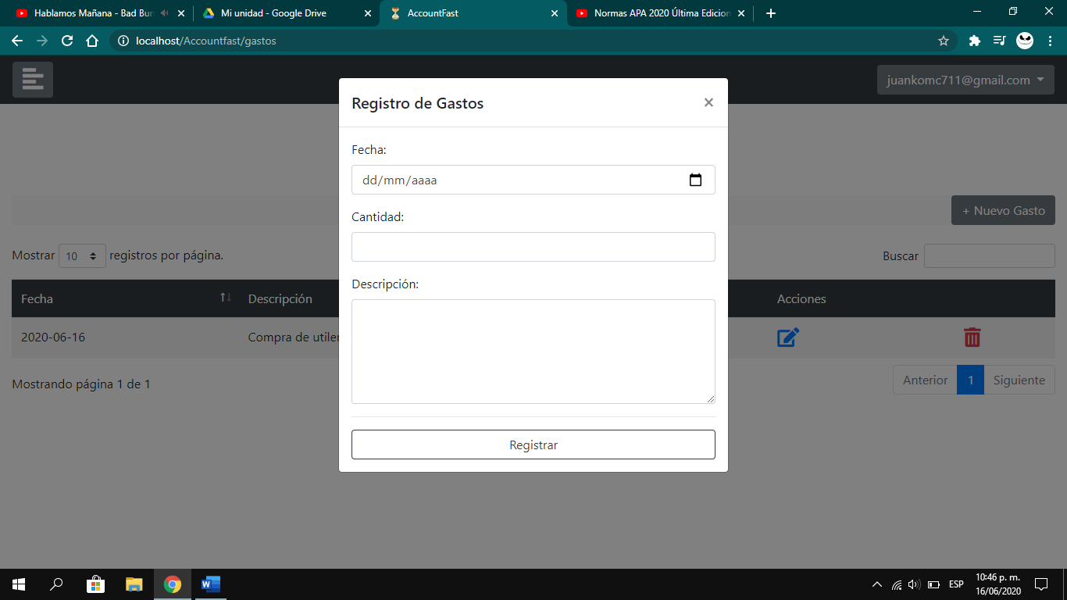

#### Pantalla del módulo clientes.

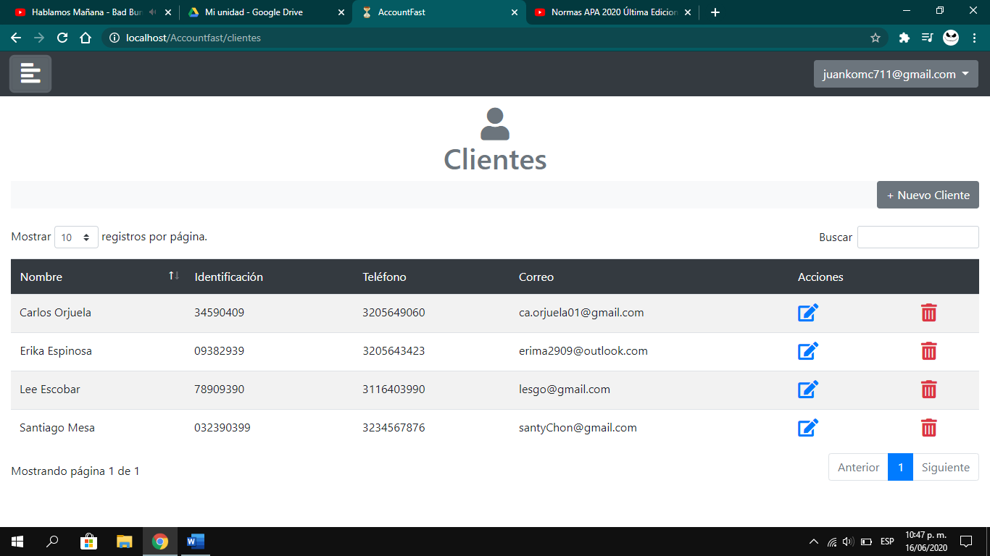

Ventana modal modulo clientes.

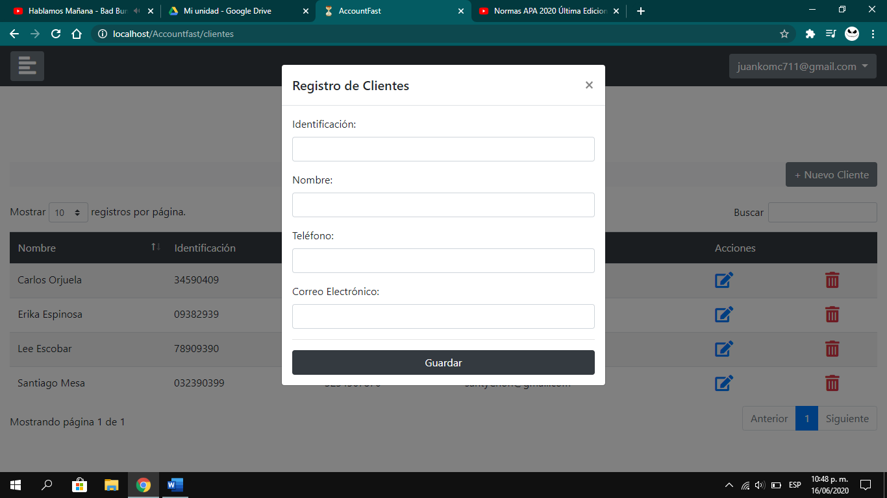

#### Pantalla del módulo proveedores.

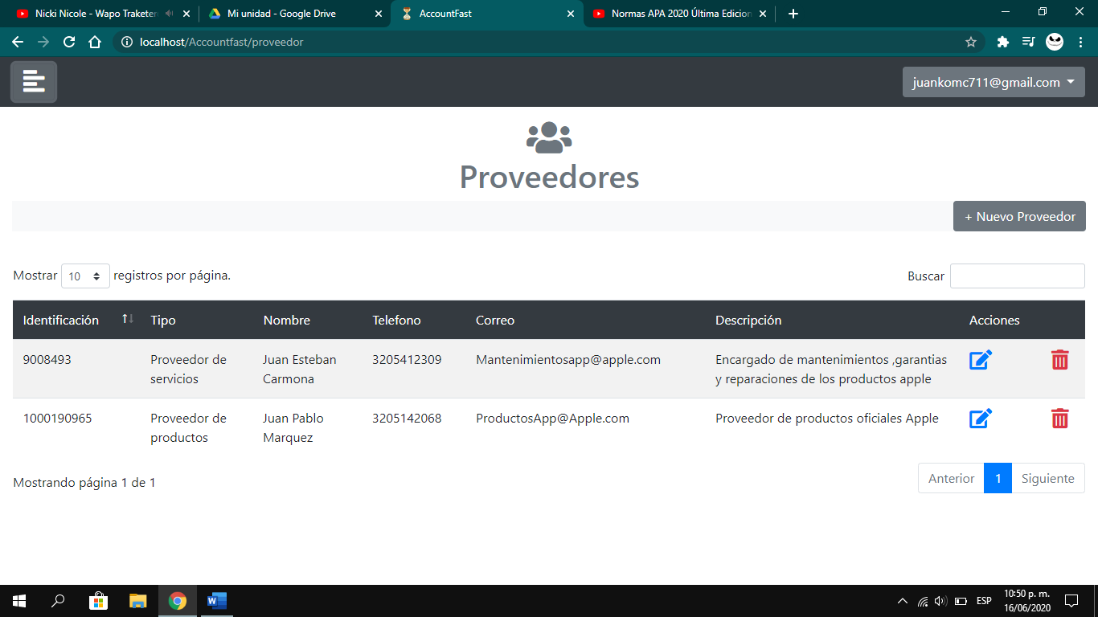

Ventana modal del módulo proveedores.

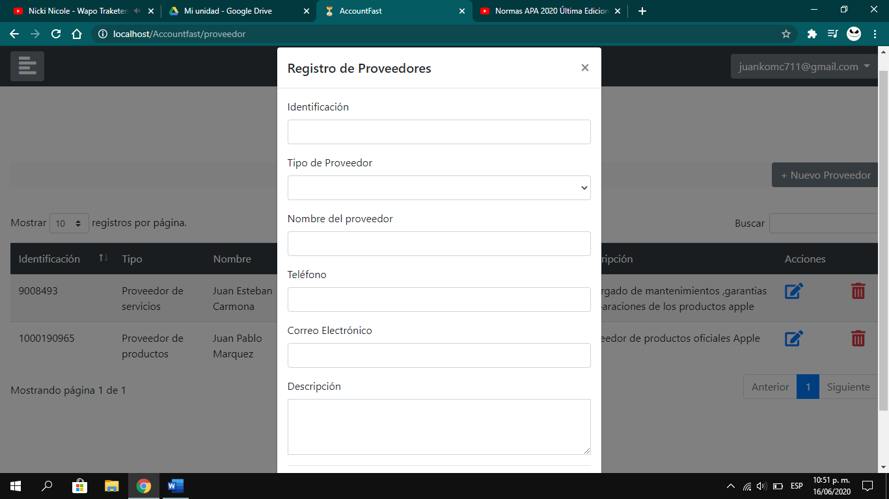

#### Pantalla del módulo empleados.

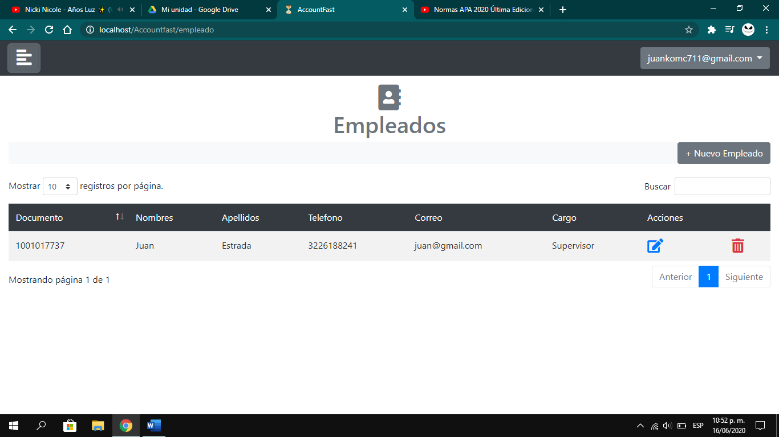

Ventana modal del módulo empleados.

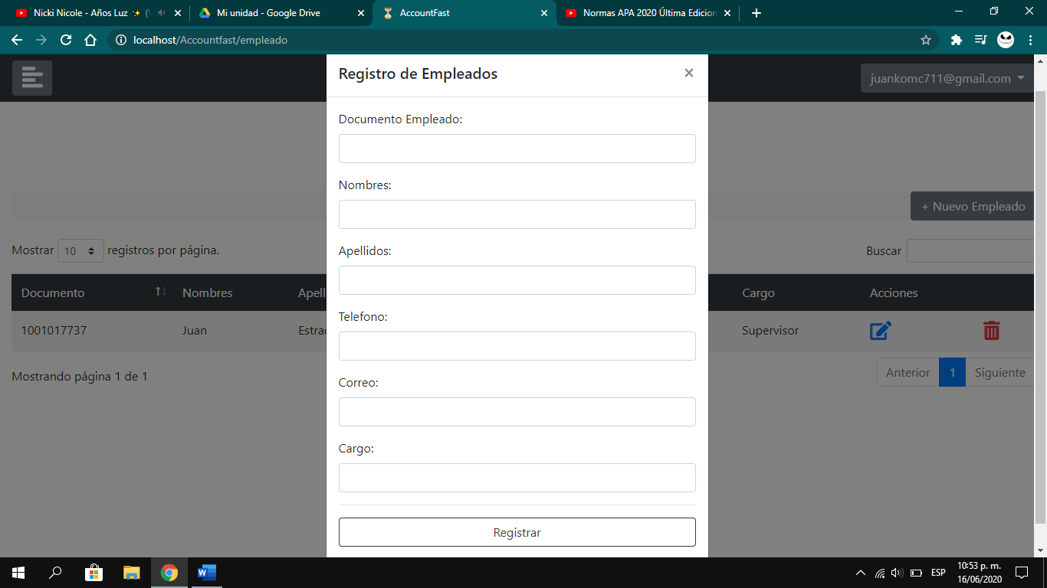

#### Pantalla del módulo inventario.

